Выполненные задания:  
2. Удалил ВК и Яндекс  
  
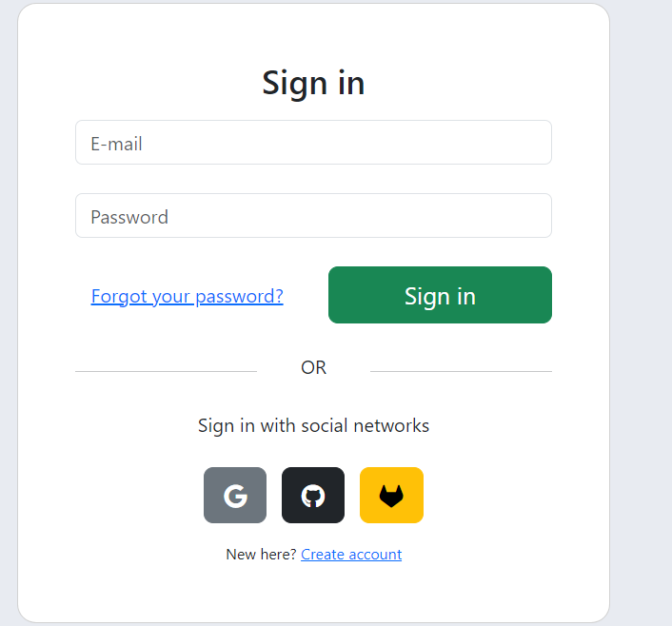

3. Создал переменные окружения, с которых считываю информацию

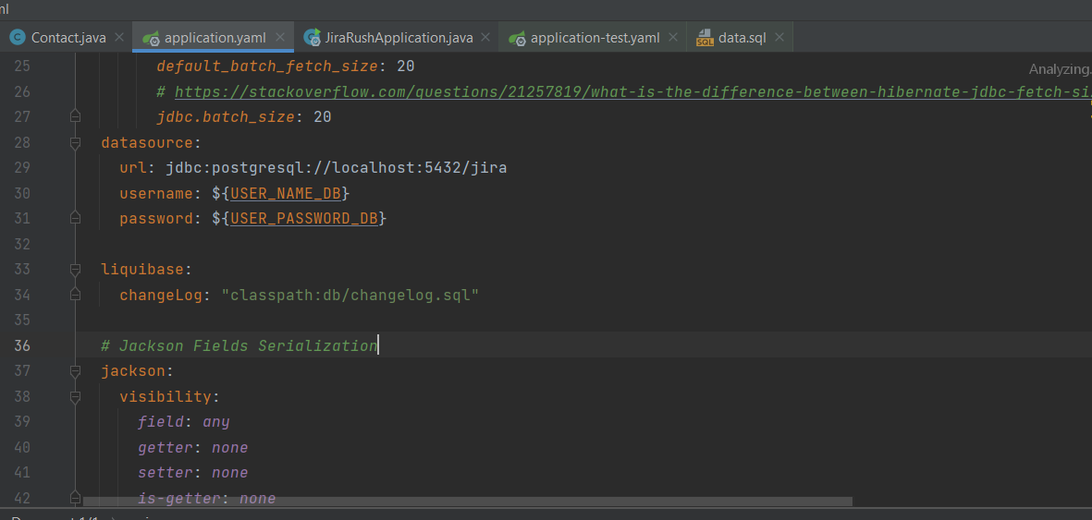

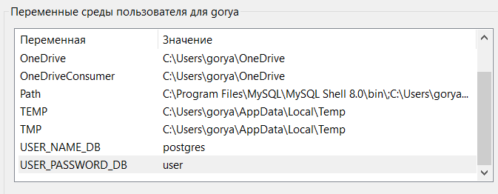

4. Переделал тесты, так чтобы использовалась БД H2  
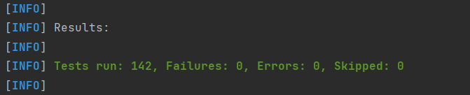

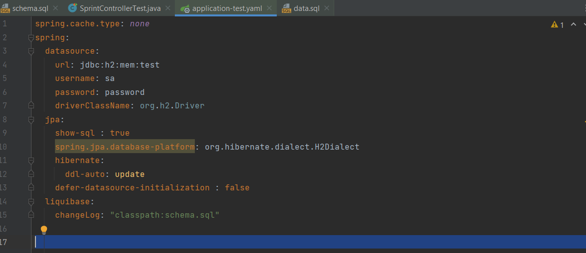

6. Переписал метод с современным подходом  
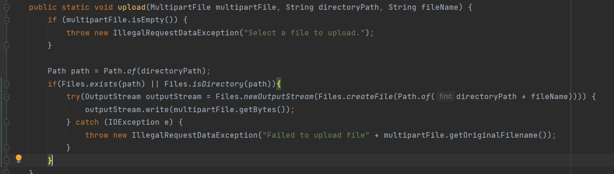

7. Добавил новый функционал: добавление тегов к задаче. Функционал находится в папке

com/javarush/jira/bugtracking/task/tags

8. Сделал два метода с подсчётом времени

Сколько времени задача находилась в работе

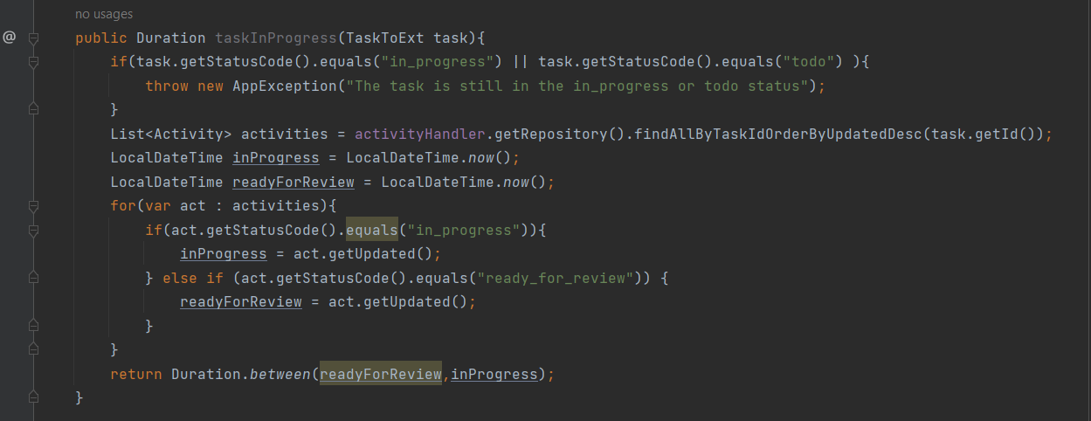

Сколько времени задача находилась в тестировании

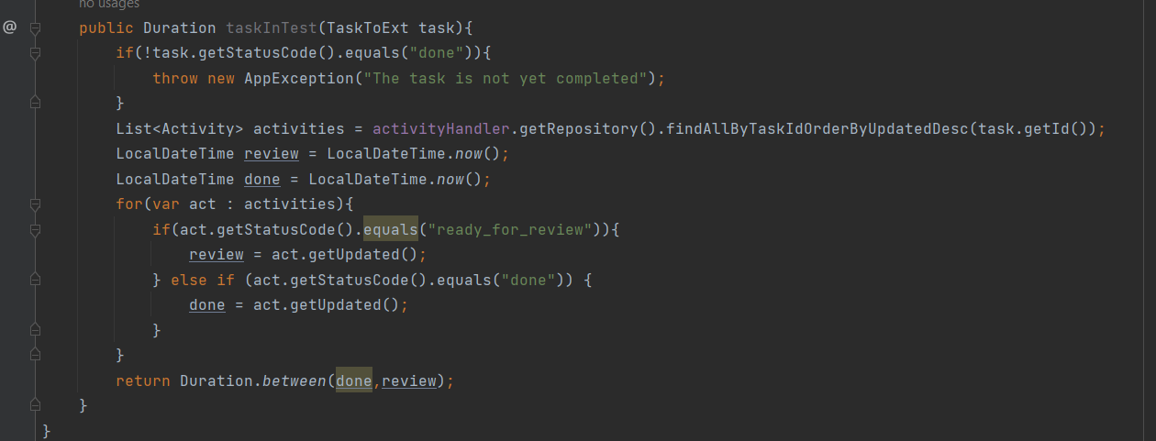

11. Добавил локализацию на Русском и Французском



Конфигурация локализации находится в папке localization